VI. DERET TAYLOR DAN MACLAURIN

Jika kita mempunyai sebuah fungsi dengan satu variabel, katakanlah sin x atau ln(cos²x), dapatkan fungsi ini digambarkan sebagai suatu deret pangkat dari x atau lebih umum dari (x − a) ?. Atau dengan kata lain, adakah bilangan c₀, c₁, c₂, c₃, . . . sehingga,
f(x) = c₀ + c₁(x − a) + c₂(x − a)² + c₃(x − a)³ . . .
pada sebuah selang di sekitar x = a ?
Apabila penggambaran fungsi semacam itu ada, maka menurut teorema tentang pendiferensialan deret (Teorema V.2) akan diperoleh pendiferensialan sebagai berikut,
f’(x) = c₁ + 2c₂(x − a) + 3c₃(x − a)² + 4c₄(x − a)³ . . .
f’’(x) = 2c₂ + 6c₃(x − a) + 12c₄(x − a)² + 20c₅(x − a)³ . . .
f’’’(x) = 6c₃ + 24c₄(x − a) + 60c₅(x − a)² + 120c₆(x − a)³ . . .
.
.
.
Apabila kita subtitusikan x = a, maka diperoleh,
f(a) = c₀
f’(a) = c₁
f’’(a) = 2c₂ = 2!c₂
f’’’(a) = 6c₃ = 3!c₃
.
.
.
Dari hasil subtitusi ini selanjutnya kita dapat menghitung c_{n}, yaitu
c₀ = f(a)
c₁ = f’(a)
c₂ = 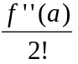
c₃ = 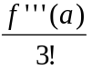
.
.
.
Dari penentuan c_{n} ini, kita dapat menuliskan rumus yang lebih umum, yaitu
c_{n} = 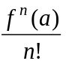
Catatan : Supaya rumus untuk c_{n} ini berlaku untuk n = 0, maka kita artikan f⁰(a) sebagai f(a) dan 0! = 1.
Dari hasil di atas dapat kita lihat bahwa koefisien-koefisien c_{n} ditentukan oleh f. Hal ini berarti bahwa suatu fungsi f tidak dapat digambarkan oleh dua deret pangkat dari x − a yang berbeda seperti yang dituangkan dalam teorema berikut.

Teorema VI.1 (Teorema Ketunggalan)
Andaikan f memenuhi uraian berikut,
f(x) = c₀ + c₁(x − a) + c₂(x − a)² + c₃(x − a)³ . . .
untuk semua x dalam selang di sekitar a, maka
c_{n} =
Jadi suatu fungsi tidak dapat digambarkan oleh dua deret pangkat dari (x − a).

Bentuk koefisien c_{n} mirip dengan koefisien yang terdapat dalam Rumus Taylor, oleh karena itu deret pangkat dari (x − a) yang menggambarkan sebuah fungsi ini dinamakan deret Taylor. Apabila a = 0, maka deret dinamakan deret Maclaurin. Dengan deret Taylor ini kita bisa menjawab pertanyaan di awal bagian ini yaitu apakah sebuah fungsi f dapat digambarkan sebagai deret pangkat dalam x atau (x − a) seperti yang dinyatakan dalam teorema berikut.

Teorema VI.2 (Teorema Taylor)
Misalkan f adalah sebuah fungsi yang memiliki turunan dari semua tingkat dalam selang (a − r, a − r). Syarat perlu dan cukup supaya deret Taylor
f(a) + f’(a)(x − a) + (x − a)² + (x − a)³ + . . .
menggambarkan fungsi f dalam selang tersebut adalah,
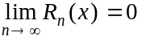
dengan R_{n}(x) adalah suku sisa dalam Rumus taylor, yaitu
R_{n}(x) = 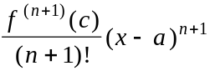
dengan c suatu bilangan dalam selang (a − r, a − r).

Bukti :
Untuk membuktikan teorema ini kita hanya perlu mengingat Rumus Taylor, yaitu
f(a) + f’(a)(x − a) + (x − a)² + (x − a)³ + . . . + 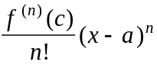 + R_{n}(x)
dengan mengambil , maka diperoleh,
f(a) + f’(a)(x − a) + (x − a)² + (x − a)³ + . . .
Perhatikanlah, apabila a = 0, maka diperoleh deret Maclaurin, yaitu
f(0) + f’(0)(x) + 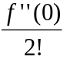x² + 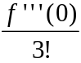x³ + . . .

Contoh VI.1
Tentukan deret Maclaurin untuk sin x dan buktikan bahwa deret tersebut menggambarkan sin x untuk semua x.

Jawab :
f(x) = sin x f(0) = 0
f’(x) = cos x f’(0) = 1
f’’(x) = −sin x f’’(0) = 0
f’’’(x) = −cos x f’’’(0) = −1
f⁽⁴⁾(x) = sin x f⁽⁴⁾(0) = 0
f⁽⁵⁾(x) = cos x f⁽⁵⁾(0) = 1
f⁽⁶⁾(x) = −sin x f⁽⁶⁾(0) = 0
f⁽⁷⁾(x) = −cos x f⁽⁷⁾(0) = −1
. .
. .
. .
Dengan memasukan harga-harga turunan ini ke deret Maclaurin diperoleh,

sin x = 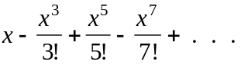

Uraian deret ini akan berlaku untuk semua x, asal dapat dibuktikan bahwa
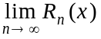 = 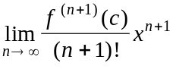 = 0
Oleh karena 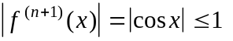 atau 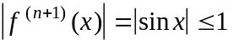, maka
R_{n}(x) = 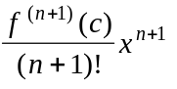 ≤ 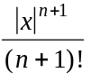
Selain itu, menurut Uji Suku ke-n diperoleh bahwa 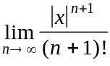 = 0. Jadi 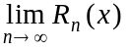 = 0.

Contoh VI.2
Tentukan deret Maclaurin untuk cos x dan buktikan bahwa deret tersebut menggambarkan cos x untuk semua x.
Jawab :
f(x) = cos x f(0) = 1
f’(x) = −sin x f’(0) = 0
f’’(x) = −cos x f’’(0) = −1
f’’’(x) = sin x f’’’(0) = 0
f⁽⁴⁾(x) = cos x f⁽⁴⁾(0) = 1
f⁽⁵⁾(x) = −sin x f⁽⁵⁾(0) = 0
f⁽⁶⁾(x) = −cos x f⁽⁶⁾(0) = −1
f⁽⁷⁾(x) = sin x f⁽⁷⁾(0) = 0
. .
. .
. .
Dengan memasukan harga-harga ini ke deret Maclaurin diperoleh,

cos x = 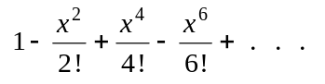

Uraian deret ini akan berlaku untuk semua x, asal dapat dibuktikan bahwa
= = 0
Oleh karena atau , maka
R_{n}(x) = ≤
Selain itu, menurut Uji Suku ke-n diperoleh bahwa = 0. Jadi = 0.

Contoh VI.3
Tentukan deret Maclaurin untuk f(x) = cosh x dengan dua cara, dan buktikan bahwa uraian tersebut menggambarkan cosh x untuk semua x.

Jawab :
Cara pertama,
f(x) = cosh x f(0) = 1
f’(x) = sinh x f’(0) = 0
f’’(x) = cosh x f’’(0) = 1
f’’’(x) = sinh x f’’’(0) = 0
f⁽⁴⁾(x) = cosh x f⁽⁴⁾(0) = 1
f⁽⁵⁾(x) = sinh x f⁽⁵⁾(0) = 0
f⁽⁶⁾(x) = cosh x f⁽⁶⁾(0) = 1
Jadi dengan memasukan harga-harga ini ke deret Maclaurin diperoleh,

cosh x = 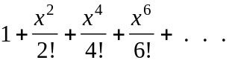

Untuk membuktikan bahwa uraian ini menggambarkan cosh x untuk semua x, cukup dibuktikan bahwa .
Misalkan B sebuah bilangan sebarang, dan andaikan 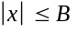, maka
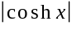 = 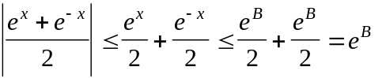
dengan jalan yang sama kita peroleh juga 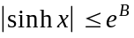. Oleh karena f^{(n+1)}(x) adalah cosh x atau sinh x maka dapat kita simpulkan bahwa
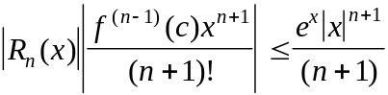
Bentuk pada ruas terakhir menuju nol apabila n → ∞ atau 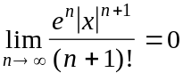. Akibatnya

Cara kedua :
Telah kita ketahui bahwa cosh x = 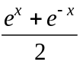 (i)
Dari Contoh VI.9 telah kita peroleh bahwa,
e^{x} =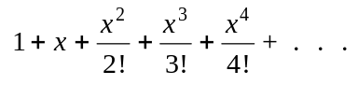 (ii)
dari persamaan (ii) ini dapat ditentukan e^{−x} , yaitu
e^{−x} =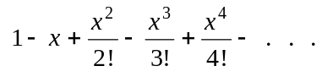 (ii)
dengan mesubtitusikan persamaan (ii) dan (iii) ke persamaan (i) diperoleh,
cosh x = 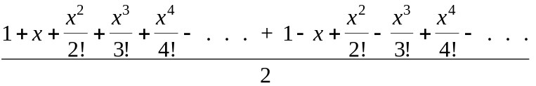
=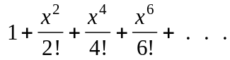

Contoh VI.4
Tentukan deret Maclaurin untuk f(x) = sinh x dengan dua cara, dan buktikan bahwa uraian tersebut menggambarkan cosh x untuk semua x.

Jawab :
Cara pertama,
f(x) = sinh x f(0) = 0
f’(x) = cosh x f’(0) = 1
f’’(x) = sinh x f’’(0) = 0
f’’’(x) = cosh x f’’’(0) = 1
f⁽⁴⁾(x) = sinh x f⁽⁴⁾(0) = 0
f⁽⁵⁾(x) = cosh x f⁽⁵⁾(0) = 1
f⁽⁶⁾(x) = sinh x f⁽⁶⁾(0) = 1
Jadi dari deret Maclaurin diperoleh,

sinh x = 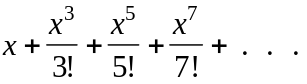

VI.A. DERET BINOMIAL
Dari Rumus Binomial diketahui bahwa untuk p bilangan bulat positif berlaku,
(1 + x)^{p} =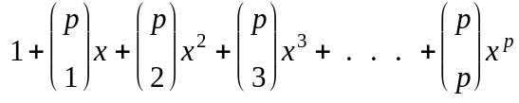
dengan
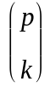 = 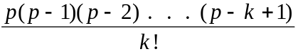
Perhatikan bahwa simbol mempunyai arti untuk setiap bilangan riil p, asal saja k bulat positif. Dengan rumus binomial ini kita dapat menyusun teorema berikut.

Teorema VI.3 (Deret Binomial)
Untuk setiap bilangan riil p dan < 1 berlaku ,
(1 + x)^{p} =
dengan seperti yang dibicarakan di atas.

Bukti :
Andaikan f(x) = (1 + x)^{p}. Jika kita diferensialkan fungsi ini maka diperoleh,
f(x) = (1 + x)^{p} f(0) = 1
f’(x) = p(1 + x)^{p − 1} f’(0) = p
f’’(x) = p(p − 1)(1 + x)^{p − 2} f’’(0) = p(p − 1)
f’’’(x) = p(p − 1)(p − 2)(1 + x)^{p − 2} f’’’(0) = p(p − 1)(p − 2)
. .
. .
. .
Dengan memasukan harga-harga diferensial ini ke deret Maclaurin yaitu,
f(x) = f(0) + f’(0)x + x² + x³ + . . .
maka diperoleh,
(1 + x)^{p} = 1 + px + 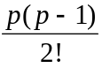x² + 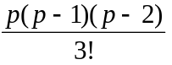x³ + . . . (i)
Karena,
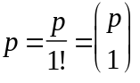
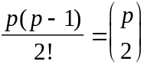
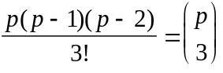
maka persamaan (i) menjadi
(1 + x)^{p} =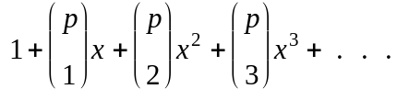

Contoh VI.5
Tuliskanlah (1 − x)⁻² sebagai suatu deret Maclaurin pada selang −1 < x < 1.

Jawab :
Dengan menggunakan Teorema VI.3 (Deret Binomial) diperoleh,
(1 + x)⁻² =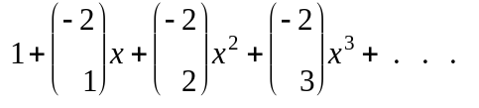
= 1 + 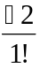x + 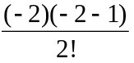x² + 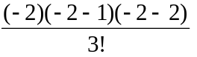x³ + . . .
= 1 − 2x + 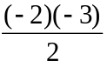x² + 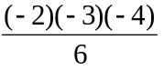x³ +. . .
= 1 − 2x + 3x² − 4 x³ + . . .
Selanjutnya ganti x dengan −x, maka diperoleh,
(1 − x)⁻² = 1 + 2x + 3x² + 4 x³ + . . .

Contoh VI.6
Tulislah 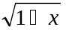 sebagai suatu deret Maclaurin dan gunakan hasilnya untuk menghampiri 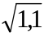 sampai 5 angka desimal

Jawab : = 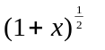
Dengan menggunakan deret Binomial diperoleh,
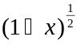 = 1 +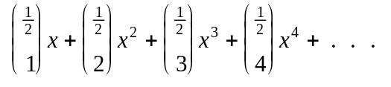
= 1 + x + 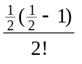x² + 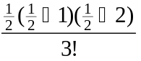x³ + 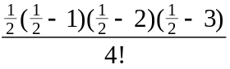x⁴ + . . .
= 1 + x + 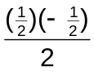x² + 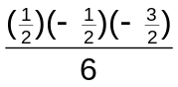x³ + 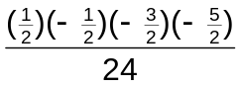x⁴ + . . .
= 1 + x − x² + 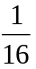x³ − 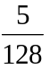x⁴ + . . .
Hasil ini akan kita gunakan untuk menghampiri sampai 5 angka desimal, yaitu
= 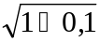 = 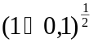 = 1 + (0,1) −(0,1)² + (0,1)³ − (0,1)⁴ + . . .
=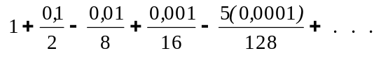 ≈ 1,04881

Contoh VI.7
Hitunglah 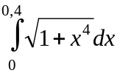 sampai 5 angka desimal.

Jawab : 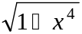 = 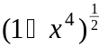
Dari Contoh VI.6 kita peroleh.
= 1 + x − x² + x³ − x⁴ + . . .
Ganti x dengan x⁴, diperoleh
= 1 + x⁴ − x⁸ + x¹² − x¹⁶ + . . .
Jadi,
= 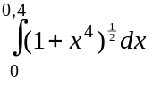 = 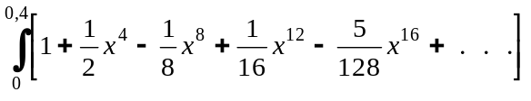 dx
= 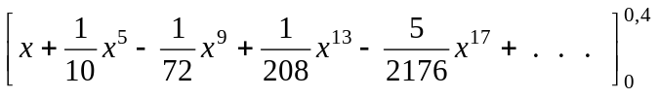
= 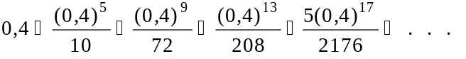
≈ 0,40102

VI.B. SOAL LATIHAN
Tentukanlah deret maclaurin untuk f(x) dalam Soal 1 - 6 sampai tiga suku pertama.
1. f(x) = 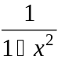 | 2. f(x) = 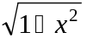
3. f(x) = 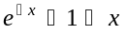 | 4. f(x) =
5. f(x) = 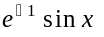 | 6. f(x) = 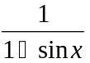
Tentukanlah deret Maclaurin untuk f(x) dalam Soal 7 - 16 hingga suku x⁵.
7. f(x) = tan x | 8. f(x) = e^{x} sin x
9. f(x) = e^{−x} cos x | 10. f(x) = cos x ln(1 + x)
11. f(x) = e^{x} + x + sin x | 12. f(x) = sin³x
13. f(x) = 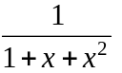 | 14. f(x) = 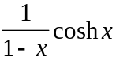
15. f(x) = x sec(x²) | 16. f(x) = (1 + x)^{3/2}
Tentukanlah deret Taylor dalam (x − a) hingga suku (x − a)³ pada soal 17-19
17. e^{x} , a = 1 | 18. cos x , a = | 19. 1 + x² − x³ , a = 1

20. Tentukanlah empat suku pertama tak nol dalam deret Maclaurin untuk sin⁻¹ x. Ingat bahwa,
sin⁻¹ x = 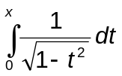

21. Hitunglah dengan teliti sampai empat angka desimal integral berikut.
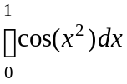

- Tentukanlah deret Taylor untuk dalam x − 1. Petunjuk : Tulislah = 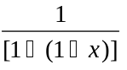, kemudian gunakanlah uraian 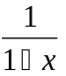.

- Carilah deret Maclaurin untuk f(x) dalam soal di bawah ini dengan menggunakan deret yang telah kita kenal. Selanjutnya gunakanlah hasilnya untuk menentukan f⁽⁴⁾(0).
(a) f(x) = 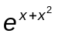 | (b) f(x) = 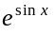
(c) f(x) =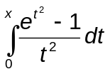 | (d) f(x) = 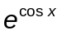

24. Tentukanlah deret Maclaurin untuk (1 − x)^{−1/2} sampai suku yang keenam.

25. Hitunglah integral berikut sampai 3 angka desimal.
(a) 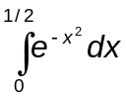 (b) 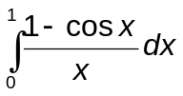

26. Butikan bahwa,
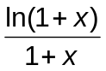 =  untuk −1 < x < 1

27. Buktikan bahwa
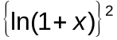 = 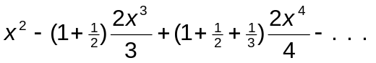 untuk −1 < x < 1

28. Tentukanlah deret Maclaurin untuk f(x) = sin x + cos x.

